**Конспект занятия по ознакомлению с окружающим миром в старшей группе**

**«Елочка в гостях у ребят»**

**Цель:** формирование у детей богатого внутреннего мира и системы ценностных отношений к природе, её животному и растительному миру, развитие внутренней потребности любви к природе и, как следствие, бережного отношения к ней.

**Задачи:**

**Образовательные:**

Развивающие: способствовать развитию понимания неразделимого единства человека и Природы; расширить общий кругозор.

Воспитательные: помочь воспитать и осознать необходимость сохранения, охраны и спасения Природы.

Обучающие: дать знания об окружающей Природе, продолжать знакомить с разнообразием животного и растительного мира малой родины, показать неповторимость, величие, силу и красоту Природы.

**Оборудование и материалы:** картинки с изображением грибов, животных и птиц, иллюстрации Эколят.

**Ход занятия:**

- Ребята, у нас сегодня на занятии будет гостья. Сейчас я ее приглашу.

В группу заходит девочка, одетая в костюм Эколенка Елочка.

- Давайте вспомним, как зовут друзей Елочки. (Елочка показывает детям картинки эколят: Тихоню, Умницу и Шалуна). Говорит детям, что ее друзья дли них приготовили интересные загадки, игры и задания.

- Ребята, так как Елочка только учится читать, то все задания зачитывать вам буду я.

**Загадка:**

Слякоть. Лужи. Непогода.

Дождевое время года.

Тучи небо бороздят,

В парке пёстрый листопад.

Ветер песни завывает,

В кучи листики сметает.

Дождик льёт как из ведра.

Что за дивная пора?! (Осень)

**Воспитатель:** Давайте вспомним признаки осени.

Напомнить детям, что предложение должно начинаться со слов: «Осенью … (например: «Осенью дни короче, а ночи длиннее»).

**Елочка:** Эколенок Шалун очень любит рисовать, но мне кажется он, что-то напутал в своих рисунках. Посмотрите и скажите, что же в них не так?

**Игра «Что перепутал Эколенок Шалун ».**

**Цель:** обогащение словарного запаса и расширение представлений об окружающем мире.

**Задачи:** усиление речевой активности;развитие логического мышления, концентрации внимания;развитие речевых навыков;расширение творческих способностей, развитие воображения.

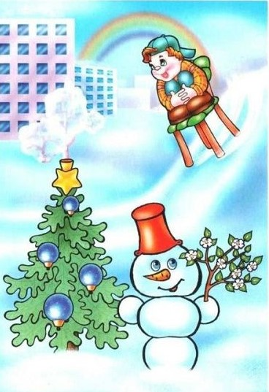 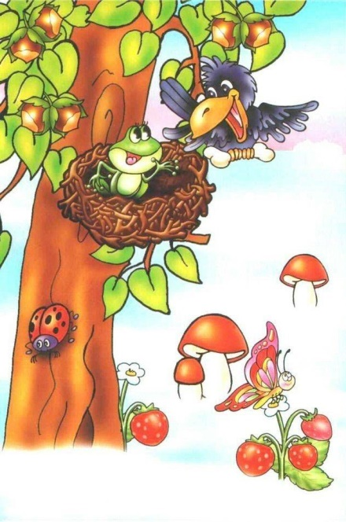 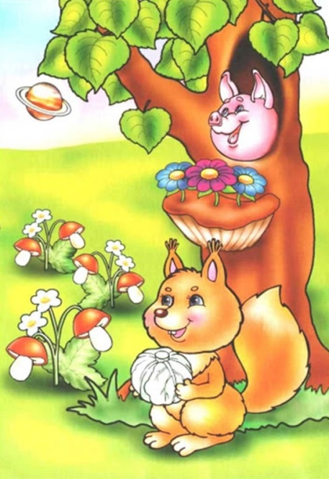

**Елочка:** Эколенок Тихоня приготовил для вас загадки и вопросы:

Там деревьев много разных,

Трав, лишайников, кустов,

Птиц, зверей, грибов и ягод,

И, конечно – комаров.

Там всегда полно чудес –

Я люблю прогулки в … (Лес)**Вопрос от Тихони:**

**-** Ребята, вы любите ходить в лес? (ответы детей). А задумывались ли вы когда-нибудь, а зачем люди ходят в лес? (ответы детей). Беседа с опорой на плакат.

А вот еще **загадка:**

Под сосною у дорожки

Кто стоит среди травы

Ножка есть, но нет сапожка,

Шляпка есть, нет головы. (гриб)

Предложить рассмотреть иллюстрацию со строением гриба:

**Вопросы от Тихони:**

**-** Ребята, как вы думаете, зачем нужны грибы в лесу? (выслушать ответы детей).

**-** Ребята, на какие две группы делятся грибы? (ответы детей)

**Воспитатель:** Ребята Тихоня приглашает нас на прогулку в лес – в наш Крымский лес. А проводит нас на прогулку Эколенок Елочка. Только для начала вспомним правила поведения в лесу:

Дети перечисляют правила.

**Игра с движением «Прогулка в лес»** (под музыку):

В лес отправимся гулять,

Будем весело шагать. (Дети маршируют)

По тропиночке пойдем

Друг за дружкою гуськом. (Ходят «змейкой» между «кочками»)

На носочки встали и к лесу побежали (Бегут на носках)

Ноги выше поднимаем,

На кочки мы не наступаем. (Ходят высоким шагом, перешагивая через «кочки».)

И снова по дорожке

Мы весело шагаем. (Маршируют)

**Воспитатель:** Крымский полуостров – это не только прекрасное море и множество красивых мест, но и возможность посетить леса и горные местности в поисках грибов. И сегодня мы немного поговорим о грибах Крыма, которые мы можем часто наблюдать. А помогут нам **загадки от Эколенка Тихони:**

Лучший гриб для сушки:

Шляпа на макушке

Цветом буроватая,

А снизу – беловатая…

Ростом он – весьма велик,

Гриб мясистый – …(БОРОВИК!)

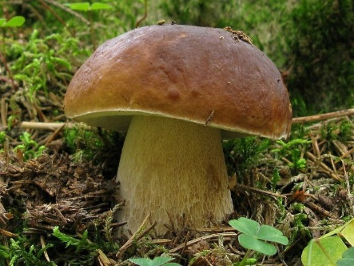

Он съедобен – знать, хорош.

Он на белый гриб похож,

Шляпа снизу лишь иная:

Красноватая такая…

Только он – не боровик,

Под дубами – …(ДУБОВИК!)

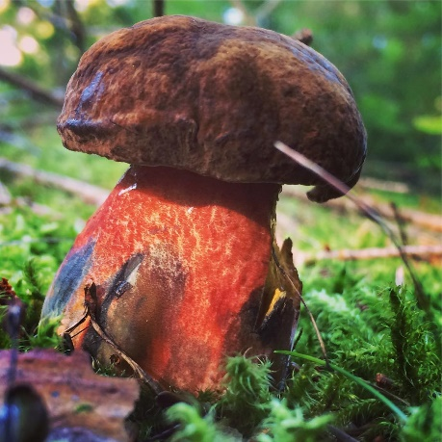

**Воспитатель:** Ребята, я предлагаю внимательно рассмотреть боровик и дубовик, найти сходство и отличия. (ответы детей: сходство: толстая ножка и у боровика, и у дубовика; отличаются цветом шляпок и ножек).

В ряд построились грибочки,

Приподняв собой листочки,

Прячут рыжие береты

И такие же жакеты.

Рад грибник найдя малышек.

Этот гриб зовётся … (Рыжик)

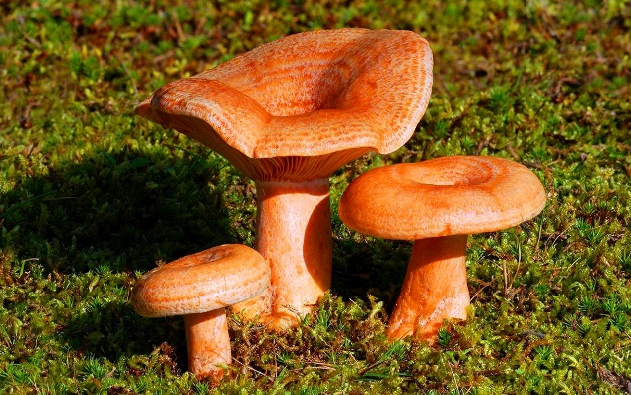

В мягкой травке на опушке

Всюду рыженькие ушки.

Золотистые сестрички

Называются … (лисички)

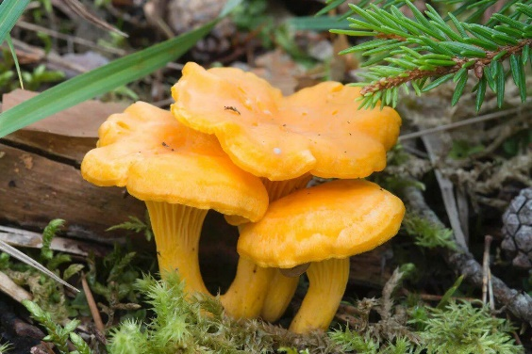

Стоят то кучкой, то рядком,

И пусть всем вместе тесновато,

Но пень трухлявый - лучший дом

Грибам с названием ... (Опята)

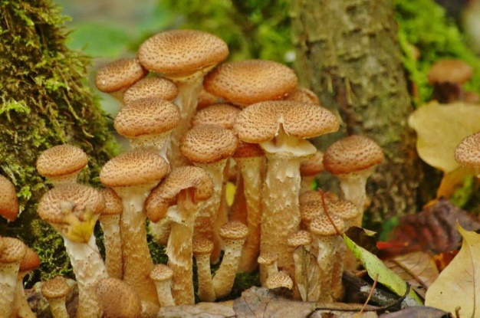

Собирают опята с начала мая и до октября. Разрастаются грибы с кустарниковыми растениями и возле деревьев. Встретить их можно группами на старых пнях в лесу, а также на лугах и опушках.

**-** Еще Тихоня приготовил **стихотворения про грибы.**

ПОДОСИНОВИК огромен,

очень ярок и нескромен,

говорит: «Я всех главней,

потому что всех красней.»

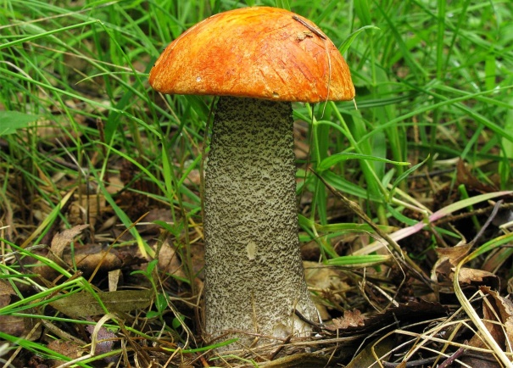

Под берёзой впереди —

Подберёзовик, гляди,

На высокой стройной ножке…

Ножка в крапинках немножко! (Лукашкина М.)

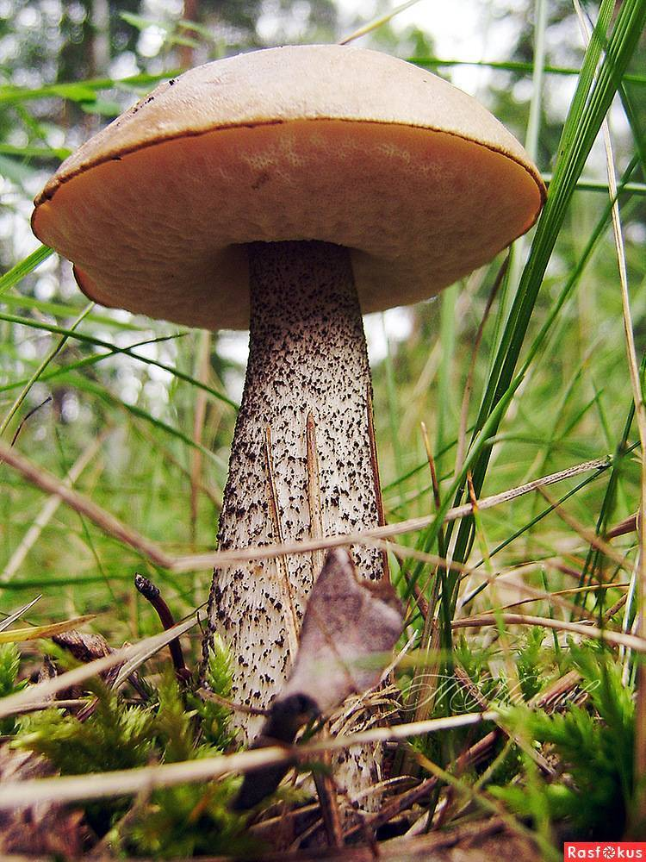

**Воспитатель:** Ребята, давайте внимательно рассмотрим подосиновик и подберезовик и найдем сходство и различие между ними. (ответы детей: ножки одинаковые в крапинку; шляпки разного цвета, у подосиновика ножка короче, чем у подберезовика: подосиновики растут под осиной, а подберезовики – под березами).

Шляпка, как полита маслом...

Гриб нисколько не опасен.

Не один в траве, ребята!

Это спрятались ... (Маслята)

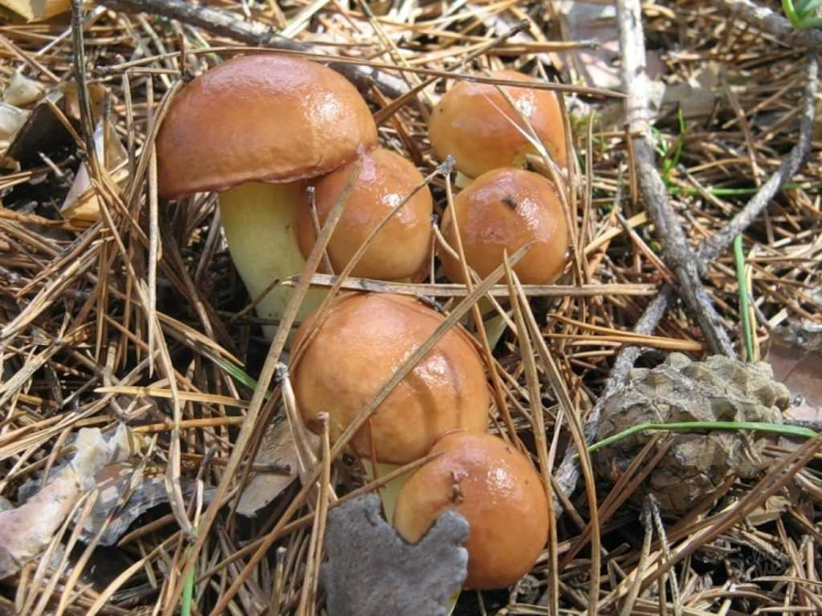

Встречаются маслята под хвойными деревьями, реже возле березы и дуба.

Встали ножкой без чулок

На буграх на рыхлый мох,

В серых шапочках плутовки,

Это - серые …(рядовки)

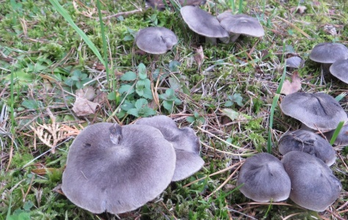

**Физкультминутка. «По грибы»**

Осеннюю порою мы в лес с тобой пришли, (шагают на месте)

Грибов корзинку целую в лесу нашли! (приседания)

Летает паутина и падает листва, (покачивают руками над головой)

Шуршит под сапогами увядшая трава. («шуршат» ногами)

По тонкому мосточку ручей мы перейдем, (идут на носочках)

Семью маслят под хвойными деревьями найдем. (наклоны вниз)

Раздвинем травку палочкой и там увидим вдруг - (скрестные движения прямых рук)

Серые рядовки рассыпались вокруг. (кружатся на месте)

А на полянке крепкие боровики стоят. («пружинка»)

Под лапы елок спрятались, в корзинку не хотят. (ставят руки «елочкой» над головой)

Опят, дубовиков и рыжиков с тобою мы нашли, (повороты вправо-влево)

Грибов корзинку целую домой мы принесли! (хлопают в ладоши)

**Елочка:**

- Ребята, а кому нужны грибы в лесу и для чего? (ответы детей)

- Тихоня для нас приготовил загадки еще об одних грибах:

Я грибок на тонкой ножке

В нежной юбочке одежке

Шляпка ярко-красная,

Пятнышки прекрасные.

Хоть и видный я грибок,

Но меня, грибник, не трогай,

Не клади в свой кузовок,

А иди своей дорогой.

Я опасен с давних пор,

Мое имя … (мухомор)

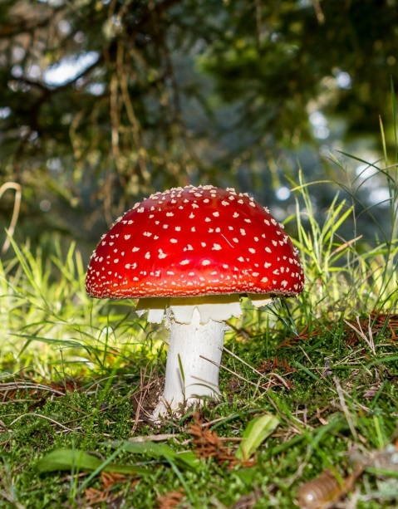

**Воспитатель:** Ребята, животные: лось, олень, белка, мышь-полевка, бурундуки не обходят стороной этот гриб – для животных это лекарство, лисы тоже лечатся мухоморами. Кроме животных этими грибами лечатся птицы и некоторые насекомые. Мухомор помогает расти соснам, елям, березам и другим деревьям. А еще он украшает лес. Это ведь тоже очень важно.

Есть такая **поговорка:** Где растут мухоморы, там и боровики поют хоры.

На грибы она сердита

И от злости ядовита.

Вот лесная хулиганка!

Это — бледная… (поганка)

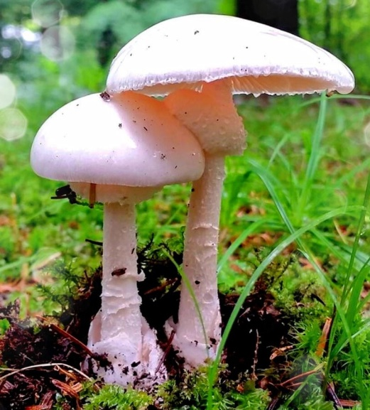

**Елочка:** Умница приготовила для вас вопросы, а поможет вам на них ответить мяч. К кому мяч в руки попадет, тот скорей ответ дает.

- У гриба есть… (У гриба есть шляпка и ножка.)

- Как называют людей, которые собирают грибы? (Грибники)

- Какие животные живут в Крымских лесах?

- Кто любит лакомиться грибами в лесу?

- Кому нужны несъедобные грибы в лесу?

Ответить на вопрос:

Только я в кусты зашла – боровик нашла,

Два масленка, дубовик.

Сколько я нашла грибов?

У кого ответ готов?

На поляне у дубка крот увидел два грибка,

А подальше, у осин, он нашел ещё один.

Кто ответить мне готов,

Сколько крот нашел грибков?

Вопросы, заданные от лица Эколенка Умницы, как итог подведения занятия.